## Цель работы

Работа с Git.

## Задание 1

На сайте <https://onlywei.github.io/explain-git-with-d3> или <http://git-school.github.io/visualizing-git/> (цвета могут отличаться, есть команды undo/redo) с помощью команд эмулятора git получить следующее состояние проекта (сливаем master с first, перебазируем second на master): см. картинку ниже.

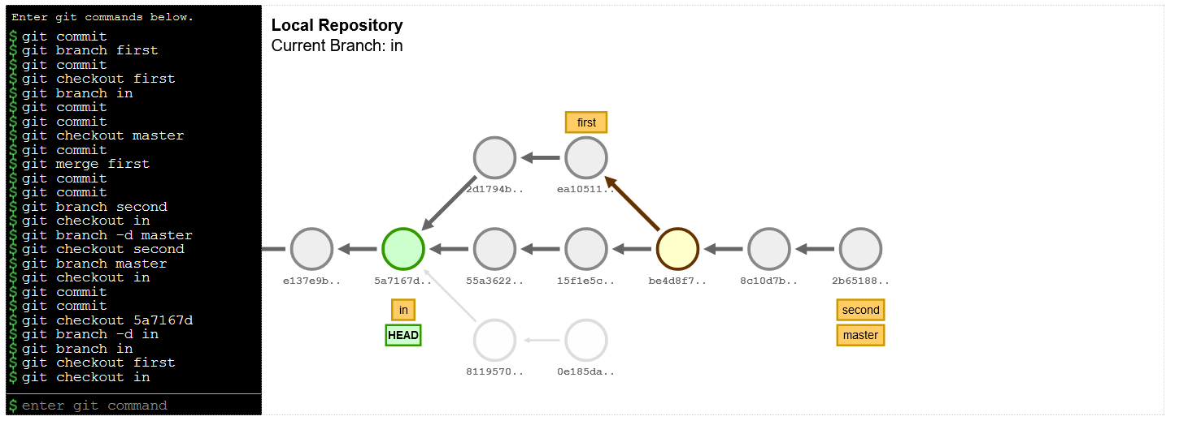

## Задание 2

Создать локальный git-репозиторий. Задать свои имя и почту (далее – coder1). Разместить файл prog.py с какими-нибудь данными.

Команды

|  |
| --- |
| git config --global user.name "Alexey Lunyakov"  git config --global user.email [a.lunyakov@my.com](mailto:a.lunyakov@my.com)  git add prog.py  git status |





